3.2 定积分
3.2.5 用换元法计算定积分 3.2.6 用分部积分法计算定积分
一、相关问题
1．如何计算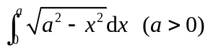，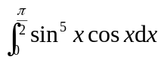，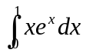？
提示: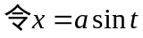 目的是为了去掉根号，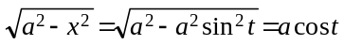, dx=a cos t . 但是积分限也要换掉，因为积分变量换了，换元就要换限，这是与不定积分的区别。
当x=0时t=0, 当x=a时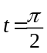.
解 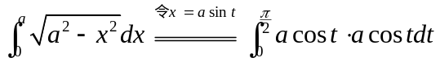
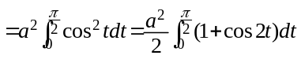
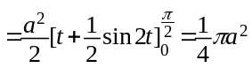.
而对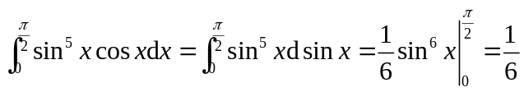，这里是用的凑微分法，没有换元就不要换限。
应用不定积分的分部积分法得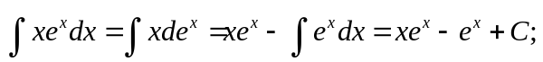
用于计算定积分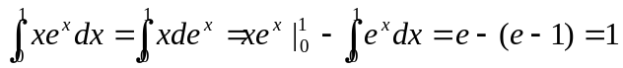；
通过对比可知，计算上基本是一样的，但在使用分部积分法后的第一项可带入积分限求值，不必最后求完原函数再带入积分限求值，从而简化计算量。
二、相关知识
1．定积分的换元法与不定积分的换元法的区别与联系？
答：借助牛顿莱布尼茨公式，可将不定积分的换元法用于定积分，换元的函数应用类型一致。但是定积分换元之后，上限对上限，下限对下限；不引入新的变量记号，积分限不变；反之要变；不定积分的换元法分为凑微分法和第二换元法，换元后求出原函数时要回代变量。
注：对定积分的换元法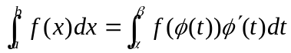，
- 用换元法时，当用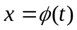将积分变量x换成t求出原函数后，t不用回代，只要积分上下限作相应的变化即可。
- 必须严格单调
- 可以大于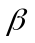
- 从左往右看，是不定积分的第二换元法；从右往左看，可以认为是第一换元法。
2．定积分的分部积分法与不定积分的分部积分法的区别与联系？
答：借助牛顿莱布尼茨公式，可将不定积分的分部积分法用于定积分，应用类型一致，且定积分应用分部积分法后，可代入上、下限计算化简。
三、练习题
1．计算以下定积分(1)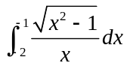 ，(2)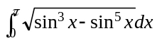，
解 作变量替换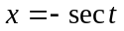，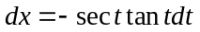，
，
因的变化区域是[−2，−1]，换元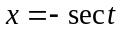后，当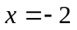时，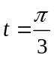；当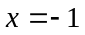时，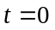。所以，利用Leibnitz公式，有原积分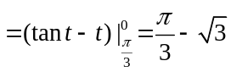。
(2)解 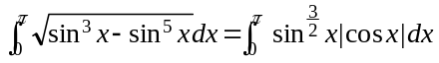
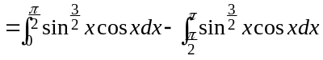
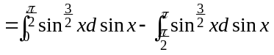
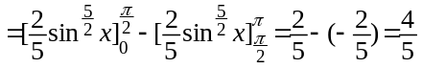.
提示: 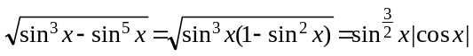.
在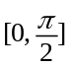上|cos x|=cos x, 在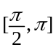上|cos x|=−cos x.

2．设函数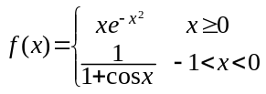, 计算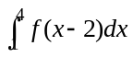.
解 设x−2=t, 则
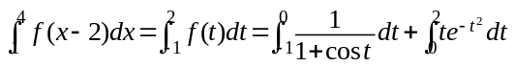
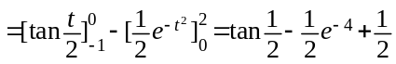.

提示: 设x−2=t, 则dx=dt; 当x=1时t=−1, 当x=4时t=2.

3．求 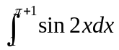
解 ∵y=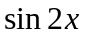的周期为T=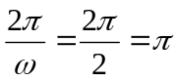
∴=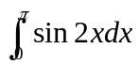

=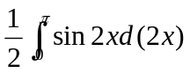=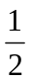[-cos2x]=0

4．求 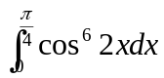
解 设t=2x，∴x=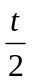，∴dx=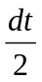
当x=0时，t=0； 当x=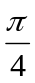时，t=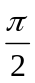

∴=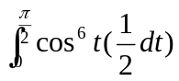=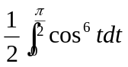 =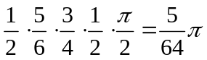.
5. 求下列定积分
（1）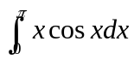 （2）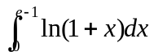 （3）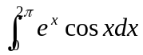
解（1）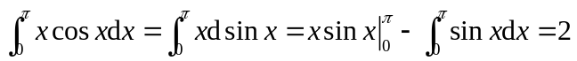
（2）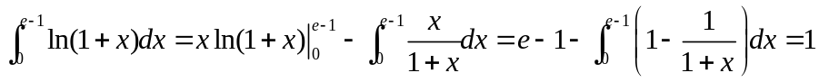
（3）
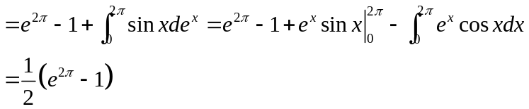
四、思考题
1．对称区间上奇、偶函数的定积分有什么特点？
答：设在关于原点的对称的区间 [-a,a] 上可积，则：

（1）当为奇函数时，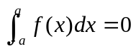;
（2）当为偶函数时，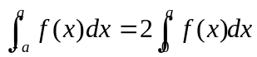.
2．周期函数的定积分的特点？
答：设是以T为周期的周期函数，且可积，则对任意实数a有：
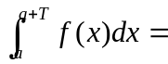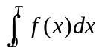
注意：T周期（最小正周期的整数倍）.

